**Pakkeliste til miniernes sommerlejr 2025 til Arresøcentret**

Alt pakkes i én rygsæk/stor taske. Ingen

løse poser, løse gummistøvler, mm.

**HUSK at sætte navn i alle dine ting!**

Tages på: Uniform, Spejdertørklæde, evt. bælte

**TØJ**

● 3 t-shirts

● 1 langærmet trøje

● 1 par lange bukser

● 1 par shorts

● 4 par sokker

● 4 sæt undertøj

● 1 varm trøje

● regntøj: bukser+jakke (ikke

regnslag) (også selvom

vejrudsigten lover tørvejr)

● Nattøj (f.eks. langt uldundertøj)

● Badetøj og håndklæde

**SOVEGREJ**

● sovepose

● liggeunderlag

● evt. hovedpude (outdoor version)

● evt. lagenpose

● evt. lille sovedyr

● lygte med nye batterier/pandelampe

**ANDET**

● hue – uanset vejrudsigt

● solhat

● gode sko

● sandaler, der sidder fast på foden - ikke

klip-klappere

● gummistøvler eller vandtætte støvler

● spillekort, lille brætspil eller en jumbo

bog/bog til "hygge/slappe af" tid i lejren

**TOILETGREJ**

● tandbørste og tandpasta

● kam/børste

● solcreme

● myggespray

● hårelastikker til de langhårede

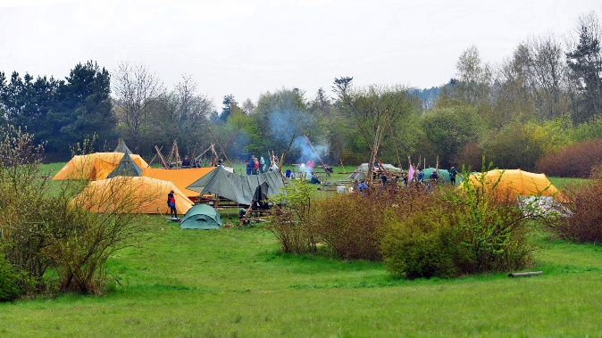

**SPISEGREJ SAMLET I STOFPOSE:**

● flad+dyb tallerken eller spisesæt

● bestik (kniv,gaffel,ske,teske,spork)

● krus / mug

● 1 viskestykke

**SPEJDERLOMME i uniformen skal**

**være i orden, det vil sige:**

● papir/blok

● blyant og viskelæder

● plaster

● Flammen/Minibogen

● evt. sangbog

● Papirlommetørklæder

**PENGE OG DOKUMENTER**

● kuvert med kopi af sygesikringsbevis

● kuvert med lommepenge: max 30 kr. pr

dag mønter (i alt 120 kr.) is

● evt. ca. 100kr. til en Arresøcenter t-shirt (vi opdaterer på pris på denne via mail)

**VIGTIGT(!):** Turtaske med:

madpakke, snacks og drikke til onsdag

frokost + fyldt drikkedunk.

Vi bruger turtasken, når vi skal på tur, så

den skal være praktisk og behagelig at have

på. Turtasken skal som minimum have plads til madpakke, drikkedunk og regntøj.